案例-登录
通过该案例能让我们熟练掌握以下知识点：
- 熟练使用基础布局（Row、Cloumn）
- 常用组件（Text、Image、Button、TextInput、LoadingProgress）
- 吐司提示
- 定时任务

页面效果
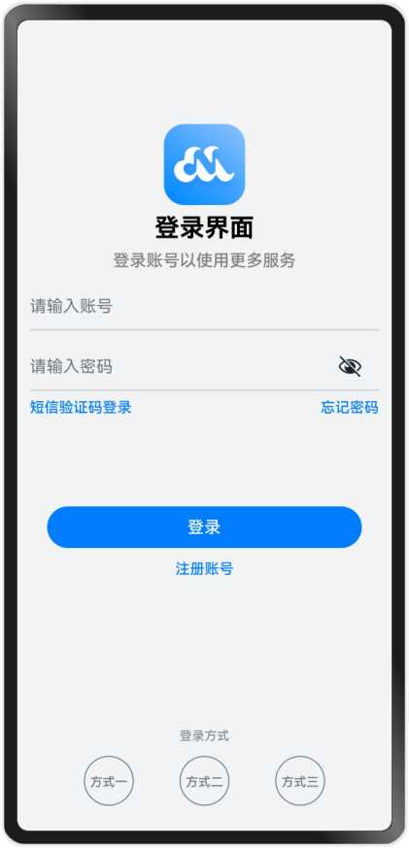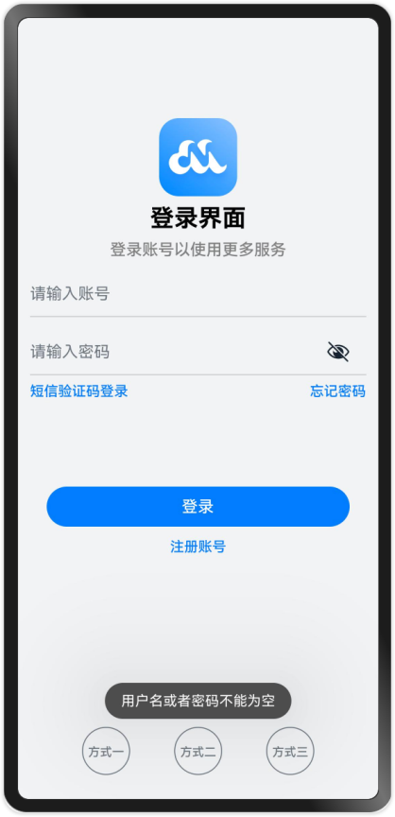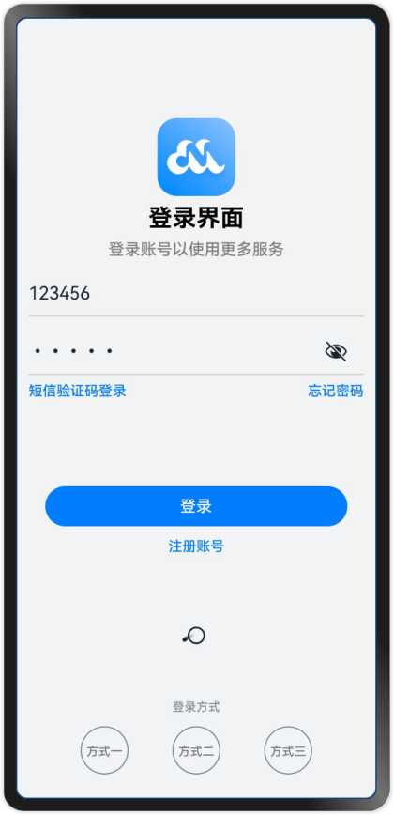

页面布局
